Oficio N° 20.385

rrp/fgp

S.18a /373a

VALPARAÍSO, 23 de abril de 2025.

La Cámara de Diputados, en sesión de esta fecha, aprobó en general el proyecto de ley que modifica la ley N° 18.575, orgánica constitucional de Bases Generales de la Administración del Estado, en materia de control del consumo de drogas por parte de las autoridades y funcionarios que indica, correspondiente a los boletines números 16.489-06 y 16.539-06, refundidos.

Por haber sido objeto de indicaciones, que se transcriben, me permito remitir la totalidad de los antecedentes para que la comisión que US. preside emita el segundo informe, de conformidad con lo estatuido en el inciso cuarto del artículo 130 del reglamento de la Corporación.

Hago presente a US. que la Sala aprobó en general el proyecto de ley por 99 votos a favor. Por su parte, los artículos 1, 3, 4 y 5 fueron aprobados en general por 101 votos a favor. Ambas votaciones se registraron respecto de un total de 152 diputadas y diputados en ejercicio.

Lo que tengo a honra comunicar a US., por orden del Presidente de la Cámara de Diputados.

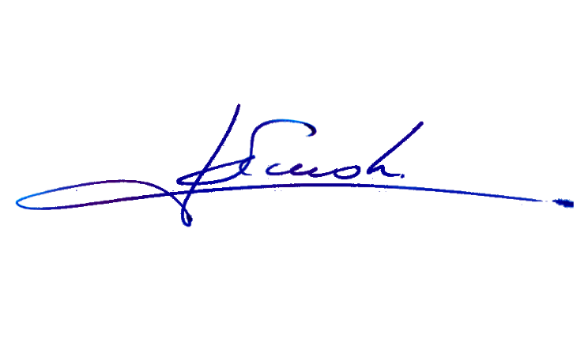

RAFAEL RUZ PARRA

Abogado Oficial Mayor (S) de Secretaría

**AL PRESIDENTE DE LA COMISIÓN DE GOBIERNO INTERIOR, NACIONALIDAD, CIUDADANÍA Y REGIONALIZACIÓN.**

**INDICACIONES AL PROYECTO DE LEY QUE MODIFICA LA LEY N° 18.575, ORGÁNICA CONSTITUCIONAL DE BASES GENERALES DE LA ADMINISTRACIÓN DEL ESTADO, EN MATERIA DE CONTROL DEL CONSUMO DE DROGAS POR PARTE DE AUTORIDADES Y FUNCIONARIOS QUE INDICA.**

Boletines NOS 16.489-06 y 16.539-06, refundidos

**-** De la diputada Mónica Arce Castro:

**AL ARTÍCULO 2**

**Artículo 5 G que incorpora**

Para reemplazar la frase “y a lo menos una vez al año durante el ejercicio del cargo”, por “y a lo menos cuatro veces al año, no pudiendo existir una diferencia mayor de 90 días entre ellos, durante el ejercicio del cargo”.

**AL ARTÍCULO 3**

**Número 1**

**Ordinal i**

Para reemplazar la frase “y a lo menos una vez al año durante el ejercicio del cargo”, por “y a lo menos cuatro veces al año, no pudiendo existir una diferencia mayor de 90 días entre ellos, durante el ejercicio del cargo”.

**Número 2**

**Artículo 40 bis que intercala**

Para reemplazar la frase “y a lo menos una vez al año durante el ejercicio del cargo”, por “y a lo menos cuatro veces al año, no pudiendo existir una diferencia mayor de 90 días entre ellos, durante el ejercicio del cargo”.

**Número 3**

**Ordinal i**

Para reemplazar la frase “y a lo menos una vez al año durante el ejercicio del cargo”, por “y a lo menos cuatro veces al año, no pudiendo existir una diferencia mayor de 90 días entre ellos, durante el ejercicio del cargo”.

**Artículo 4**

**Número 1**

**Ordinal i**

Para reemplazar la frase “y a lo menos una vez al año durante el ejercicio del cargo”, por “y a lo menos cuatro veces al año, no pudiendo existir una diferencia mayor de 90 días entre ellos, durante el ejercicio del cargo”.

**Número 2**

**Ordinal i**

Para reemplazar la frase “y a lo menos una vez al año durante el ejercicio del cargo”, por “y a lo menos cuatro veces al año, no pudiendo existir una diferencia mayor de 90 días entre ellos, durante el ejercicio del cargo”.

**Número 3**

**Ordinal i**

Para reemplazar la frase “y a lo menos una vez al año durante el ejercicio del cargo”, por “y a lo menos cuatro veces al año, no pudiendo existir una diferencia mayor de 90 días entre ellos, durante el ejercicio del cargo”.

**Artículo 5**

Para reemplazar la frase “y a lo menos una vez al año durante el ejercicio del cargo”, por “y a lo menos cuatro veces al año, no pudiendo existir una diferencia mayor de 90 días entre ellos, durante el ejercicio del cargo”.